目 次
前言
1 范围
2 一般术语
3 与“波”相关的术语
4 与“角”相关的术语
5 与“脉冲和回波”相关的术语
6 与“探头”相关的术语
7 与“超声检测仪器”相关的术语
8 与“试块”相关的术语
9 与“检测技术（方法）”相关的术语
10 与“受检件”相关的术语
11 与“耦合”相关的术语
12 与“定位”相关的术语
13 与“评价方法”相关的术语
14 与“显示方法”相关的术语

前 言

本标准等同采用ISO 5577：2000《无损检测 超声检测 词汇》（英文版）。
本标准等同翻译ISO 5577：2000。
为便于使用，本标准还做了下列编辑性修改：
a）“本国际标准”一词改为“本标准”；
b）删除国际标准的前言；
c）增加了“中文索引”以指导使用；
d）原国际标准的章条编号格式改为GB/T 1.1—2000规定的章条编号格式。
本标准代替GB/T 12604.1—1990《无损检测术语 超声检测》。
本标准与GB/T 12604.1—1990相比主要变化如下：
——修改了一般术语（见第2章）；
——修改了与“波”相关的术语（1990年版的第2章；本版的第3章）；
——修改了与“角”相关的术语（1990年版的第2章；本版的第4章）；
——修改了与“脉冲和回波”相关的术语（1990年版的第2章；本版的第5章）；
——修改了与“探头”相关的术语（1990年版的第3章；本版的第6章）；
——修改了与“超声检测仪器”相关的术语（1990年版的第3章；本版的第7章）；
——修改了与“试块”相关的术语（1990年版的第3章；本版的第8章）；
——修改了与“检测技术（方法）”相关的术语（1990年版的第4章；本版的第9章）；
——修改了与“受检件”相关的术语（1990年版的第4章；本版的第10章）；
——修改了与“耦合”相关的术语（1990年版的第4章；本版的第11章）；
——修改了与“定位”相关的术语（1990年版的第4章；本版的第12章）；
——修改了与“评价方法”相关的术语（1990年版的第4章；本版的第13章）；
——修改了与“显示方法”相关的术语（1990年版的第4章；本版的第14章）。
请注意本标准的某些内容有可能涉及专利。本标准的发布机构不应承担识别这些专利的责任。
本标准由中国机械工业联合会提出。
本标准由全国无损检测标准化技术委员会（SAC/TC 56）归口。
本标准起草单位：中国航空工业第一集团公司北京航空材料研究院。
本标准主要起草人：史亦韦、李家伟。
本标准所代替标准的历次版本发布情况为：
——GB/T 12604.1—1990。

无损检测 术语 超声检测

1 范围

本标准界定了用于超声无损检测方法的术语，作为标准和一般使用的共同基础。

2 一般术语

2.1
声吸收 acoustical absorption
衰减的组成部分，由于部分声能转换成其他形式能量（如热能）所引起。
2.2
声各向异性 acoustical anisotropy
材料的声学特性，超声向各个方向传播时所呈现出的不同的声学特性，如声速。^{1）}
2.3
声阻抗 acoustical impedance
给定材料中某一点的声压与质点速度的比值，通常表达为声速与密度的乘积。^{2）}
2.4
声影 acoustic shadow
阴影区 shadow zone
由于受检件的几何形状或其中存在不连续而使以给定方向传播的超声波能量不能抵达的区域。
2.5
衰减 attenuation
声衰减 sound attenuation
超声波在介质中传播时由于吸收和散射所引起的声压降低。
2.6
声衰减系数 attenuation coefficient
用来表示每单位传播距离衰减量的系数，该系数与材料性能、波长和波型有关，常以dB/m表示。
2.7
声束轴线 beam axis
通过远场中声压极大值的一些点并延伸到声源的线。
见图2、图10、图11、图12和图16。
2.8
声束边缘 beam edge
远场中超声束的边界，在与探头距离相同处测量，该边界处的声压已降至声束轴线上声压值的一给定比率。
见图2。
______________________
1）ISO 5577：2000英文版由于印刷错误而缺失本条定义，现本条定义为参照了ISO 5577：2000法文版后重新编写。
2）ISO 5577：2000英文版的本条定义的前半句为“给定材料中某一点的声压与声速的比值”，存在明显技术错误。

2.9
声束轮廓 beam profile
由声束边缘所确定的声束形状。
2.10
声束扩散 beam spread
声波在材料中传播时声束的扩展。
2.11
分贝 decibel
dB
两个超声信号幅度的比值以10为底的对数的20倍。
dB＝20log₁₀（幅度比）
2.12
不连续 discontinuity
连续性的缺失。
见图6、图10、图11、图13、图14、图16、图17a）、图17b）、图17c）、图18和图19。
2.13
边缘效应 edge effect
超声波由反射体边缘衍射引起的现象。
2.14
远场 far field
超过声束轴线上最后一个声压极大值而延伸的超声声束区域。
见图2。
2.15
缺陷 flaw
defect
认为应被记录的不连续。
见图6、图10、图11、图13、图14、图16、图17a）、图17b）、图17c）、图18和图19。
2.16
界面 interface
声阻抗不同的两种介质之间声接触的分界面。
见图4。
2.17
背反射损失 loss of back reflection
底波损失
受检件背面回波幅度的严重下降或消失。
2.18
近场 near field
菲涅耳区 Fresnel zone
由于干涉的原因声压不随距离作单调变化的声束区域。
2.19
近场长度 near field length
超声信号源到近场点之间的距离。
见图3。
2.20
近场点 near field point
超声声束中声压达到声束轴线上远场前最后一个极大值点的位置。
见图3。
2.21
传播时间 propagation time
声时 time of flight
发射的超声信号到达接收点所需时间。
2.22
反射系数 reflection coefficient
在反射面处总的反射声压与入射声压之比。
2.23
反射体 reflector
超声束遇到声阻抗变化的界面。
2.24
散射 scattering
由声束路径中的晶粒结构和（或）小反射体引起的随机反射。
2.25
声场 sound field
发射声能所产生的三维声压图。
见图3。
2.26
声速 sound velocity
传播速度 velocity of propagation
在非频散介质中声波沿传播方向行进的相速度或群速度。
2.27
检测频率 test frequency
用以检测试件的有效超声频率，通常在接收点处测量。
2.28
超声声束 ultrasonic beam
声束 sound beam
在非频散介质中，超声能量主要部分集中分布的声场区域。
见图2和图6。
2.29
超声波 ultrasonic wave
频率超过人耳可听范围的声波，此频率的下限一般取为20kHz。

3 与“波”相关的术语

3.1
纵波 longitudinal wave
压缩波 compressional wave
在介质中传播时，介质质点的振动方向与波传播方向一致的声波波型。
见图1a）。
3.2
连续波 continuous wave
与脉冲波相对的，时间上持续存在的声波。
3.3
爬波 creeping wave
在第一临界角产生的并以纵波沿表面传播的波。
3.4
波型转换 mode conversion
mode transfomation
wave conversion
在发生折射与反射时，一种波型向另一种波型的转换。
3.5
板波 plate wave
兰姆波 Lamb wav
在薄板整个厚度范围内传播的波型，仅能在入射角、频率和板厚为特定值时方可产生。
3.6
横波 transverse wave
切变波 shear wave
在介质中传播时，介质质点的振动方向与波传播方向相互垂直的声波波型。
见图1b）。
注：此波型仅在固体中存在。
3.7
球面波 spherical wave
波阵面为球面的波。
3.8
表面波 surface wave
瑞利波 Rayleigh wave
沿传播介质表面层传播，有效透入深度约为一个波长的声波波型。
3.9
波前 wavefront
波阵面
波中由相同相位的所有点所构成的连续面。
3.10
波长 wavelength
λ
波经历一个完整周期所传播的距离。
见图1。
3.11
波列 wave train
由同一源产生，具有相同的特征，沿相同路径传播，有确定数目的一系列声波。

4 与“角”相关的术语

4.1
入射角 angle of incidence
入射声束轴线与界面法线之间的夹角。
见图4和图9。
4.2
反射角 angle of reflection
反射声束轴线与界面法线之间的夹角。
见图4。
4.3
折射角 angle of refraction
折射声束轴线与界面法线之间的夹角。
见图4、图9、图10。
4.4
临界角 critical angle
在两种不同介质的界面上的入射角，大于该值时折射后的声波传播模式将发生改变。
注：入射角大于第一临界角时折射波仅有横波，大于第二临界角时折射横波也不再存在。瑞利角是产生表面波（瑞利波）的角度。
4.5
扩散角 divergence angle
指向角
在远场中声束轴线与幅度降低到一定水平的声束边缘间的角度。
见图2。

5 与“脉冲和回波”相关的术语

5.1
背面回波 back wall echo
back surface echo
背反射 back reflection
底波 bottom echo
B
由垂直于声束轴线的边界面反射的脉冲，通常指用直探头检测上下面平行的受检件时，来自对面的回波。
见图17a）和图17b）。
5.2
延迟回波 delayed echo
因路径不同或发生波型转换，以致比来自同一反射体的其他回波较迟到达同一接收点的回波。
5.3
回波 echo
反射 reflection
从反射体反射到探头的超声脉冲。
5.4
缺陷回波 flaw echo
defect echo
F
不连续回波 discontinuity echo
D
来自缺陷或不连续处的回波指示。
见图17a）、图17b）和图17c）。
5.5
幻影回波 ghost echo
phantom echo
wrap-around
源于前一个周期所发射脉冲的回波。
5.6
草状回波 grass
组织回波 structural echoes
来自材料中的晶粒边界和（或）微小反射体的反射波所形成的空间随机信号。
5.7
界面回波 interface echo
来自两种不同介质的界面的回波。
5.8
多次回波 multiple echo
多次反射 multiple reflection
超声脉冲在两个或多个界面或不连续之间往复反射所形成的回波。
5.9
脉冲 pulse
持续时间短促的电或超声信号。
5.10
侧面回波 side wall echo
W
来自除背面和检测面以外的表面的回波。
见图17a）。
5.11
干扰回波 spurious echo
parasitic echo
与不连续不相关的显示。
5.12
界面波 surface echo
S
表面回波
从受检件第一个边界反射到探头的回波指示，通常用于液浸检测技术或使用带延迟块探头的接触检测技术。
见图17b）。
5.13
发射脉冲指示 transmission pulse indication
T
始波
发射脉冲在超声检测仪上的显示，通常用于A扫描显示。
见图17a）、图17b）和图17c）。
5.14
发射脉冲 transmitter pulse
超声检测仪的发射器产生的电脉冲，用以激发探头。

6 与“探头”相关的术语

6.1
斜射探头 angle beam probe
angle beam search unit
斜探头 angle probe
声束入射角不是0°的探头。
见图7b）、图9、图10、图11、图12、图13、图14、图15、图16和图17c）。
6.2
中心频率 centre frequency
幅度比峰值频率的幅度低3dB（穿透检测）或6dB（脉冲回波检测）时所对应的频率的算术平均值。
6.3
会聚距离 convergence distance
使用双晶探头时，受检件表面与会聚区间的距离。
见图8。
6.4
会聚区 convergence zone
会聚点 convergence point
双晶探头发射声束与接收声束的相交区称会聚区，而两轴线的相交点则称会聚点。
见图8。
6.5
延迟声程 delay path
换能器至检测面入射点之间的声程。
6.6
场深 depth of field
焦区长度 focal zone
focal range
聚焦探头超声束中的一段，其中声压均保持在相对于其最大值的某一水平之上。
见图20。
6.7
双换能器探头 double transducer probe
双晶探头 twin transducer probe
双探头 dual search unit
由两个用隔声层隔开的换能器装在一个外壳中组成的探头，一个换能器用于发射超声波，另一个用于接收。
见图8。
6.8
有效换能器尺寸 effective transducer size
由测得的近场长度和波长确定的小于其机械尺寸的换能器面积。
6.9
电磁声换能器 electro-magnetic transducer
电动换能器 electrodynamic transducer
利用磁感应效应（洛伦兹效应）将电振荡转换成声能或相反的换能器。
6.10
焦距 focal length
聚焦探头从焦点到声源的距离。
见图20。
6.11
焦点 focal point
focus
距声源最远的声压最大值点。
见图20。
6.12
聚焦探头 focusing probe
通过使用特殊装置（如具有某种形状的换能器、透镜、电子学处理装置等），使声束会聚产生聚焦声束或焦点的探头。
见图20。
6.13
液浸探头 immersion probe
特殊设计可浸在液体中使用的纵波探头。
见图17b）。
6.14
探头标称角 nominal angle of probe
对于给定的材料和温度所标出的探头折射角数值。
6.15
标称频率 nominal frequency
由制造商所标出的探头频率。
6.16
标称换能器尺寸 nominal transducer size
换能器尺寸 transducer size
元件尺寸 element size
换能器单元的物理尺寸。
6.17
直探头 normal probe
直射探头 straight beam probe
straight beam search unit
波与检测面成90°传播（声束轴线垂直于入射面）的探头。
见图2、图3、图6、图7a）和图17a）。
6.18
峰值频率 peak frequency
可被观测到最大幅度响应的频率。
6.19
峰数 peak number
在所接收信号的波形持续时间内，幅度超过最大幅度的20％（—14dB）的周数，通常用以表示所接收回波信号的波形持续时间。
见图5。
注：该数的倒数被称为“探头阻尼因子”。
6.20
相控阵探头 phased array probe
由若干个换能器阵元组成的探头，这些换能器阵元能各自以不同的幅度或相位工作，从而构成不同的声束偏转角与焦距。
6.21
探头 probe
search unit
电-声转换器件，通常由一个或多个用以发射或接收或者既发射又接收超声波的换能器组成。
6.22
探头阻尼因子 probe dampling factor
峰数的倒数（见6.19）。
6.23
探头入射点 probe index
声束轴线通过探头底面的点。
见图9、图12、图16和图17c）
注：对于斜射探头，这一点的标记通常刻在探头的侧面。
6.24
探头靴 probe shoe
插入在探头和受检件之间具有一定形状的材料块，用以改善耦合和（或）防护探头。
6.25
屋顶角 roof angle
半顶角 toe-in-semi-angle
双换能器探头两换能器面法线间夹角之半。
见图8。
6.26
偏向角 squint angle
<斜射声束探头>探头几何轴与声束轴在检测面上投影之间的角度。
见图9。
6.27
偏向角 squint angle
<直射声束探头>探头几何轴线与声束轴线之间的角度。
见图9。
6.28
表面波探头 surface wave probe
产生和（或）接收表面波的探头。
6.29
换能器 transducer
晶片 crystal
元件 element
探头的有功元件，可将电能转换成超声能或相反。
见图7a）、图7b）和图8。
6.30
换能器背衬 transducer backing
衬在换能器背面以增加阻尼的材料。
见图7a）、图7b）和图8。
6.31
可变角探头 variable angle probe
折射角可以改变的探头。
6.32
耐磨片 wear plate
diaphragm
作为探头组成部分的防护材料薄片，它使换能器与受检件隔开而不直接接触。
见图7a）。
6.33
斜楔 wedge
折射棱镜 refracting prism
特殊的楔形件（常用塑料制作），将其放在换能器与受检件之间且与两者有声接触时，可使超声束以给定角度折射进入受检件。
见图7b）。
6.34
轮式探头 wheel probe
wheel search unit
将一个或多个换能器安装在注满液体的柔韧轮胎中，超声束通过轮胎的滚动接触面与检测面相耦合的一种探头。

7 与“超声检测仪器”相关的术语

7.1
幅度线性 amplitude linearity
输入到超声检测仪接收器的信号幅度与其在超声检测仪显示器（或附加显示器）上所显示的幅度成正比关系的程度。
7.2
盲区 dead zone
靠近检测面下的一段区域，在此区域中有意义的反射体不能被显示。
7.3
延迟扫描 delayed time base sweep
零点校正 correction of zero point
以相对于发射脉冲或参考回波一固定或可调的延迟时间触发时基线。
7.4
动态范围 dynamic range
超声检测仪可运用的一段信号幅度范围，在此范围内信号不过载或畸变，也不小至难以观测。
7.5
电子距离-幅度补偿 electronic distance-amplitude-compensation（EDAC）
检测仪中一种装置的功能，用电子学方法改变来自不同距离的相同尺寸反射体的回波放大率使回波幅度相同。
7.6
时基线扩展 expanded time-base sweep
scale expansion
时基线扫描速度的增加，可使来自受检件厚度或长度范围内选定区的回波在荧光屏上显示更多的细节。
7.7
缺陷检测灵敏度 flaw（defect）detection sensitivity
超声检测设备的性能，用最小可检出反射体来确定。
7.8
增益控制 gain control
dB控制 dB control
增益调节 gain adjustment
仪器的控制器，通常按分贝校准，可将信号调节到适当的高度。
7.9
闸门 gate
时间闸门 time gate
用电子学方法选择时基线的一段，以监视其中的信号或作进一步处理。
7.10
闸门水平 gate level
闸门电平
监视电平 monitor level
监视水平
规定的幅度水平，高于或低于此水平，在门中的回波信号可被选出作进一步处理。
7.11
脉冲（回波）幅度 pulse（echo）amplitude
信号幅度 signal amplitude
脉冲（回波）信号的最大幅度，在采用A型显示时，通常指时基线到最高峰的垂直高度。
7.12
脉冲能量 pulse energy
单个脉冲所包含的总能量。
7.13
脉冲（回波）长度 pulse（echo）length
脉冲宽度
在低于峰值幅度的一规定水平上所测得的脉冲（回波）前沿和后沿之间的时间间隔。
7.14
脉冲重复频率 pulse repetition frequency
prf
脉冲重复率 pulse repetition rate
每单位时间所产生的脉冲数，通常以赫兹表示。
7.15
脉冲形状 pulse shape
时间域中一个脉冲的形状。
7.16
抑制 rejection
suppression
reject
grass cutting
通过去除幅度低于某一预定水平（阈水平）的所有显示信号的方法来降低噪声（草状回波）。
7.17
分辨力 resolution
超声检测设备的特性，以能够对两个反射体提供可分离指示时两者的最小距离来确定。
注：需区别在声传播方向上的纵向分辨力与垂直于传播方向的横向分辨力。
7.18
时基线 time base
扫描线 sweep
在显示器上按时间或声程距离较准的轨迹（通常是水平的）。
7.19
时基线控制 time base control
扫描线控制 sweep control
仪器的控制器，用以将时基线调整到一预选的距离范围。
7.20
时基线性 time base linearity
由经校准的时间发生器或由已知厚度平板的多次反射所提供的输入信号与在时基线上所指示的信号位置之间成正比关系的程度。
7.21
时基线范围 time base range
检测范围 test range
在一特定的时基线上能显示的声程长度。
7.22
超声检测设备 ultrasonic test equipment
由超声检测仪、探头、电缆及在检测时与仪器相连接的所有器件组成的设备。
7.23
超声检测仪 ultrasonic test instrument
与一个或多个探头一起使用，用以发射，接收，处理和显示超声信号进行无损检测的仪器。

8 与“试块”相关的术语

8.1
校准试块 calibration block
标准试块 standard test block
具有规定的化学成分、表面粗糙度、热处理及几何形状的材料块，可用以评定和校准超声检测设备。
8.2
平底孔 flat bottom hole
FBH
圆盘缺陷 disc flaw
圆盘形反射体 disc shaped reflector
平面的圆盘形反射体。
8.3
参考试块 reference block
对比试块
与受检件或材料化学成分相似，含有意义明确参考反射体的试块。用以调节超声检测设备的幅度和（或）时间分度，以将所检出的不连续信号与已知反射体所产生的信号相比较。
见图21。
8.4
参考缺陷 reference flaw（defect）
参考反射体 reference reflector
校准试块或参考试块中已知形状、尺寸和距检测面距离的反射体，用于缺陷检测灵敏度的校准与评估。
见图21。
8.5
横孔 side drilled hole
SDH
side cylindrical hole
平行于检测面的圆柱形钻孔。

9 与“检测技术（方法）”相关的术语

9.1
斜射技术 angle beam technique
使用与受检件表面成一定角度而不是垂直于检测面入射的超声束进行检测的技术。
见图17c）。
9.2
自动扫查 automatic scanning
探头在检测面上的机械化移动。
9.3
接触检测技术 contact testing technique
用一个（或多个）超声探头直接与受检件接触（用或不用耦合剂）进行扫查。
见图17a）。
9.4
直接扫查技术 direct scan technique
一次波技术 single traverse technique
超声束不经中间反射直接进入检测区进行检测。
见图10。
9.5
双探头技术 double probe technique
一收一发技术 pitch and catch technique
利用两个探头进行超声检测的技术，两探头均可分别用作发射器和接收器。
9.6
二次波技术 double traverse technique
入射超声束在受检件内经一次表面反射进入某一区域进行检测。
见图11。
9.7
间隙检测技术 gap testing technique
间隙扫描 gap scanning
探头与受检件表面不直接接触而是通过一厚度不大于数波长的液柱耦合。
见图12。
9.8
液浸技术 immersion technique
液浸检测 immersion testing
一种超声检测技术，受检件和探头均被浸入用作耦合剂和（或）折射棱镜的液体中。
见图17b）。
注：液浸可以是全部或局部的，也包括使用喷水器或轮式探头。
9.9
间接扫查技术 indirect scan technique
间接扫查 indirect scan
超声束经受检件的一个或多个表面反射后进入检测区，进行检测。
9.10
手动扫查 manual scanning
在检测面上用手移动探头进行检测。
9.11
多次回波技术 multiple-echo technique
对来自背面或不连续处的多次反射波就幅度以及声程长度进行评定的技术。
注1：多次回波的幅度可用以评价材质或连接质量。
注2：为提高壁厚（声程长度）测量的准确度，可利用尽可能多的回波次数。
9.12
多次波技术 multiple traverse technique
入射超声束在受检件内经多个面反射若干次后进入某一区域进行检测。
见图11。
9.13
直射技术 normal beam technique
straight beam technique
使用直探头检测的技术。
9.14
环绕扫查 orbital scanning
用于获得先前已确定好位置的反射体形状信息的一种技术，扫查围绕反射体进行。
见图13。
9.15
脉冲回波技术 pulse echo technique
脉冲反射技术 reflection（pulse）technique
将超声脉冲在一个周期内发射并经反射后接收的技术。
9.16
扫查 scanning
声束与受检件之间所做的有计划的相对移动。
9.17
单探头技术 single probe technique
用同一探头发射和接收超声波的检测技术。
9.18
螺旋扫查 spiral scanning
管子或探头纵向移动同时转动的扫查。
9.19
旋转扫查 swivel scanning
将斜射探头围绕通过其入射点并垂直受检件的轴线转动进行检测的技术。
见图14。
9.20
串列扫查技术 tandem（scanning）technique
采用两个或多个具有相同折射角，面向同一方向，声束轴均在与检测面相垂直的同一平面内的斜射探头进行扫查的技术，其中的一个探头用于发射超声能，其余的用作检测超声能。
见图16。
注：此技术主要用于检测垂直于检测面的不连续。
9.21
衍射声时技术 time-of-flight diffraction technique
TOFD
利用不同入射角的斜射探头或将探头放置在不同的位置处，检测衍射波声程间的关系以主要对平面型不连续进行探测和尺寸测量的技术。
9.22
穿透技术 transmission technique
超声波由一个探头发射，穿过受检件进入另一探头，根据透射波强度的变化来对材料质量进行评定的检测技术。
注：可用连续波或脉冲波。
9.23
尖端回波技术 tip echo technique
尖端衍射技术 tip diffraction technique
对于不平行于检测面的不连续，通过测量来自其尖端和底缘的两最大回波距离及斜射探头的入射角，对其视在尺寸进行评估的一种检测技术。
注：这是尺寸测量的技术之一。

10 与“受检件”相关的术语

10.1
背面 back wall
back surface
底面 bottom
在直探头脉冲反射技术检测时与检测面相对的面。
见图17a）和图17b）。
10.2
声束入射点 beam index
超声束的轴线在检测面上的入射点。
见图12。
10.3
回波接收点 echo receiving point
在检测面上超声回波可被接收的点。
10.4
探头取向 probe orientation
扫查时在扫查面上斜射探头声束轴线的投影与参考线之间所保持的角度。
见图15。
10.5
扫查方向 scanning direction
在检测面上探头的移动方向。
见图15。
10.6
检测面 test surface
扫查面 scanning surface
受检件表面探头在其上移动的部分。
见图8、图9、图10、图11、图12、图16、图17a、图17b）、图17c）和图18。
10.7
受检件 test object
examination object
被检测的物件。
见图6、图8、图9、图10、图11、图12、图16、图17a）、图17b）、图17c）、图18和图19。
10.8
检测体积 test volume
examination volume
受检件内为检测所覆盖的体积。

11 与“耦合”相关的术语

11.1
耦合剂 couplant
耦合介质 coupling medium
耦合薄膜 coupling film
施加于探头和检测面之间以改善超声能量传递的介质，如水，甘油等。
见图12。
11.2
耦合损失 coupling losses
穿过探头和受检件之间的界面时，超声能的损失。
11.3
耦合剂声程 couplant path
探头入射点与声束入射点之间耦合剂中的距离。
见图12。
11.4
转移修正 transfer correction
补偿
传输修正
将探头从校准或参考试块转移到受检件时，对超声仪增益调节所作的修正。该修正量包含了由于耦合、反射和衰减引起的损失。

12 与“定位”相关的术语

12.1 缺陷深度 flaw depth
反射体深度 reflector depth
从反射体到检测（参考）面的最短距离。
见图10。
12.2
投影声程长度 projected path length
声程长度在受检件表面上的投影。
见图10。
12.3
跨距 skip distance
在检测面上斜射探头声束入射点与声束在背面一次反射后声束轴回射至该检测面的一点之间的距离。
见图11。
12.4
声程长度 sound path length
声波在受检件中的路径长度。
见图10。

13 与“评价方法”相关的术语

13.1
DAC法 DAC method
按与DAC曲线的关系表示反射体回波高度的方法。
见图21。
13.2
DGS图 DGS diagram
AVG图 AVG diagram
表示沿声束的距离和对一无限反射体和不同尺寸平底孔的反射波所需增益（以dB为单位）之间的关系的一系列曲线。
13.3
DGS法 DGS method
AVG法 AVG method
利用DGS图，以平底孔表示来自一反射体的回波高度，按圆盘形反射体的当量回波高度给出当量回波的方法。
13.4
距离幅度校正曲线 distance-amplitude correction curve
DAC
建立在离探头距离不等但尺寸相同的反射体回波峰值幅度响应的基础上的参考曲线。
见图21。
13.5
参考试块法 reference block method
将来自不连续处的回波与来自参考试块中已知反射体的回波进行比较，对不连续作出评估的方法。
13.6
—6 dB法 —6 dB drop method
半波高度法 half-amplitude method
反射体尺寸[长度，高度和（或）宽度]评定方法，将探头从获得最大回波幅度位置移动至回波幅度降低至其一半（下降6dB），以此移动范围评定反射体尺寸。
13.7
—20 dB法 —20 dB drop method
反射体尺寸[长度，高度和（或）宽度]评定方法，将探头从获得最大回波幅度位置移动至回波幅度降低至其1/10（下降20dB），以此移动范围评定反射体尺寸。

14 与“显示方法”相关的术语

14.1
A扫描显示 A-scan display
A-scan presentation
用X轴代表时间，Y轴代表幅度的超声信号显示方式。
见图17a）、图17b）和图17c）。
14.2
B扫描显示 B-scan display
B-scan presentation
以幅度在预置范围内的回波信号的声程长度与探头仅沿一个方向扫查时声束轴线位置之间的关系而绘制的受检件的横截面图。
见图18。
注：该显示方式通常用于显示反射体的深度和长度。
14.3
C扫描显示 C-scan display
C-scan presentation
受检件的二维平面显示，按探头扫描位置，绘制幅度或声程在预置范围内的回波信号的存在。
见图19。
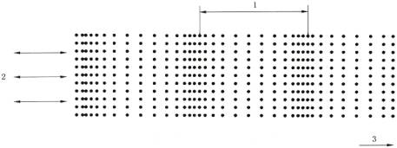
a）纵波
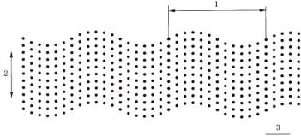
b）横波
1——波长（3.10）；
2——质点运动方向；
3——传播方向。
图1 纵波与横波

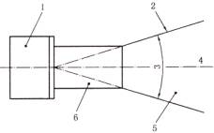
1——直探头（6.17）；
2——声束边缘（2.8）；
3——扩散角（4.5）；
4——声束轴线（2.7）；
5——远场（2.14）；
6——近场（2.18）。
图2 与声束（2.28）相关的术语

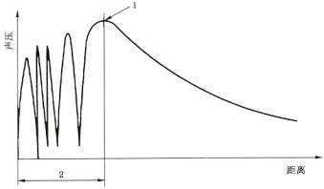
1——近场点（2.20）；
2——近场长度（2.19）。
图3 直探头（6.17）的声场（2.25）

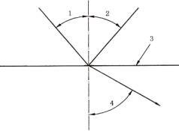
1——入射角（4.1）；
2——反射角（4.2）；
3——界面（2.16）；
4——折射角（4.3）。
图4 界面（2.16）处的声波

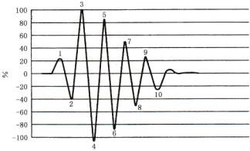
注：本例中峰数（6.19）为10，周期数为5。
图5 时域响应、峰数（6.19）和周期数
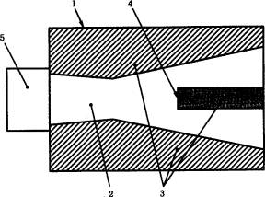
1——受检件（10.7）；
2——声束（2.28）；
3——声影区（2.4）；
4——不连续（2.12）/缺陷（2.15）；
5——直探头（6.17）。
图6 声影区（2.4）
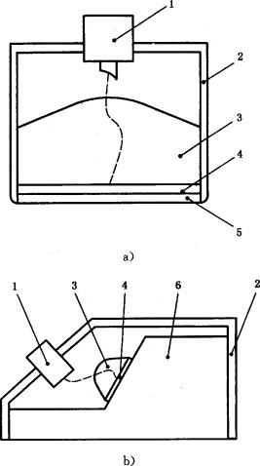
1——接头；
2——外壳；
3——换能器背衬（6.30）；
4——换能器（6.29）；
5——耐磨片（6.32）；
6——斜楔（6.33）。
图7 探头的组成
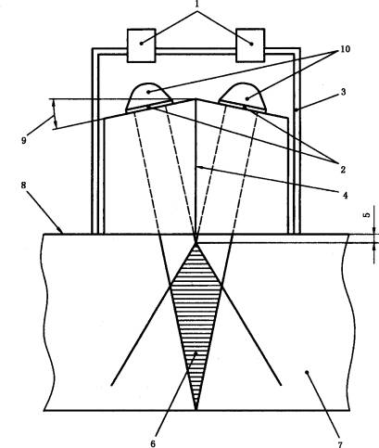
1——接头；
2——换能器（6.29）；
3——外壳；
4——隔声层；
5——会聚距离（6.3）；
6——会聚区（6.4）；
7——受检件（10.7）；
8——检测面（10.6）；
9——屋顶角（6.25）；
10——换能器背衬（6.30）。
图8 双换能器探头（6.7）的组成和声束

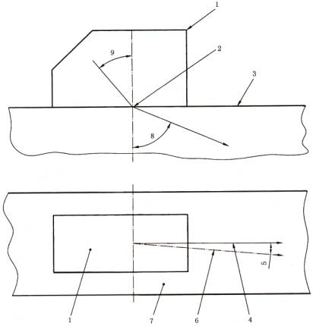
1——斜探头（6.1）；
2——探头入射点（6.23）；
3——检测面（10.6）；
4——探头参考轴线；
5——偏向角（6.26、6.27）；
6——投影声束轴线；
7——受检件（10.7）；
8——折射角（4.3）；
9——入射角（4.1）。
图9 与斜探头（6.1）相关的术语

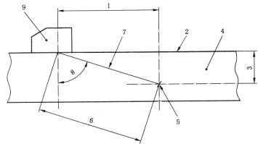
1——投影声程长度（12.2）；
2——检测面（10.6）；
3——缺陷深度（12.1）；
4——受检件（10.7）；
5——不连续（2.12）缺陷（2.15）；
6——声程长度（12.4）；
7——声束轴线（2.7）；
8——折射角（4.3）；
9——斜探头（6.1）。
图10 与直接扫查（9.4）相关的术语

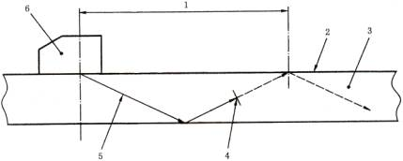
1——跨距（12.3）；
2——检测面（10.6）；
3——受检件（10.7）；
4——不连续（2.12）/缺陷（2.15）；
5——声束轴线（2.7）；
6——斜探头（6.1）。
图11 二次波技术（9.6）和多次波技术（9.12）

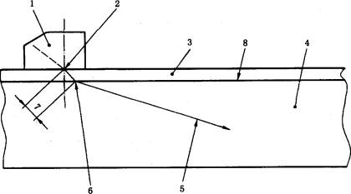
1——斜探头（6.1）；
2——探头入射点（6.23）；
3——耦合剂（11.1）；
4——受检件（10.7）；
5——声束轴线（2.7）；
6——声束入射点（10.2）；
7——耦合剂声程（11.3）；
8——检测面（10.6）。
图12 间隙检测技术（9.7）

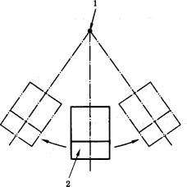
1——不连续（2.12）/缺陷（2.15）；
2——斜探头（6.1）。
图13 环绕扫查（9.14）
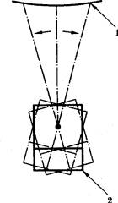
1——不连续（2.12）/缺陷（2.15）；
2——斜探头（6.1）。
图14 旋转扫查（9.19）
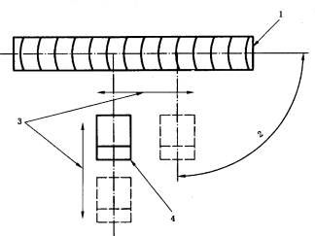
1——焊缝；
2——探头取向（10.4）；
3——扫查方向（10.5）；
4——斜探头（6.1）。
图15 与探头方向（10.4、10.5）有关的术语

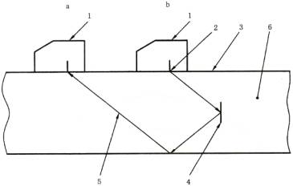
1——斜探头（6.1）；
2——探头入射点（6.23）；
3——检测面（10.6）；
4——不连续（2.12）/缺陷（2.15）；
5——声束轴线（2.7）；
6——受检件（10.7）；
a——用于接收；
b——用于发射。
图16 串列扫查（9.20）

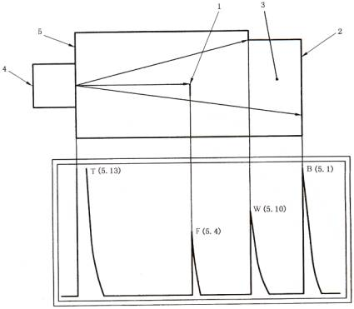
1——不连续（2.12）/缺陷（2.15）；
2——背面（10.1）；
3——受检件（10.7）；
4——直探头（6.17）；
5——检测面（10.6）；
T（5.13）——发射脉冲指示；
F（5.4）——缺陷/不连续回波；
W（5.10）——侧面回波；
B（5.1）——背面回波。
a）接触检测技术（9.3）
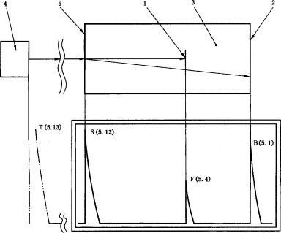
1——不连续（2.12）/缺陷（2.15）；
2——背面（10.1）；
3——受检件（10.7）；
4——直探头（6.17）；
5——检测面（10.6）；
T（5.13）——发射脉冲指示；
S（5.12）——界面波；
F（5.4）——缺陷/不连续回波；
B（5.1）——背面回波。
b）液浸检测技术（9.8）
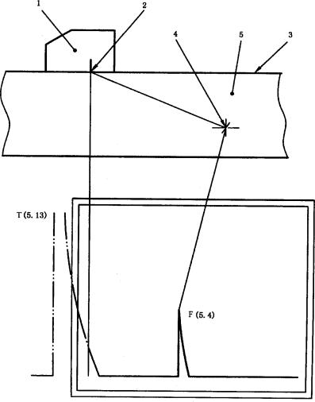
1——斜探头（6.1）；
2——探头入射点（6.23）；
3——检测面（10.6）；
4——不连续（2.12）/缺陷（2.15）；
5——受检件（10.7）；
T（5.13）——发射脉冲指示；
F（5.4）——缺陷/不连续回波。
c）斜射技术（9.1）
图17 A扫描显示（14.1）

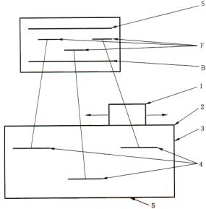
1——直探头（6.17）沿直线扫描；
2——检测面（10.6）；
3——受检件（10.7）；
4——不连续（2.12）/缺陷（2.15）；
5——背面（10.1）；
S（5.12）——表面回波指示；
F（5.4）——缺陷回波指示；
B（5.1）——背面回波指示。
图18 B扫描显示（14.2）

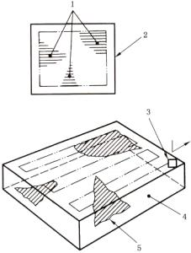
1——缺陷面积指示；
2——荧光屏图像代表顶视图；
3——探头沿平行线扫描；
4——受检件（10.7）；
5——不连续（2.12）/缺陷（2.15）区域。
图19 C扫描显示（14.3）

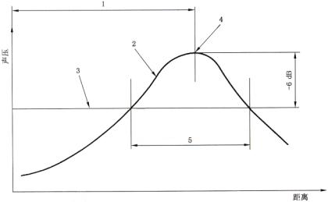
注：另可见GB/T 18694—2002《无损检测 超声检测 探头及其声扬的表征》（ISO 10375：1997，EQV）的图10。
1——焦距（6.10）；
2——轴线上声压分布；
3——规定的水平；
4——焦点（6.11）；
5——焦区长度（6.6）。
图20 聚焦探头（6.12）的声场（2.25）

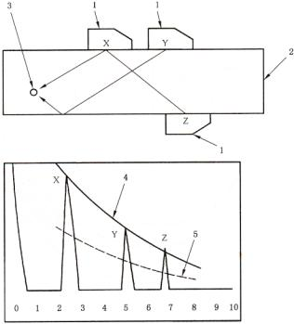
1——斜探头（6.1）；
2——参考试块（8.3）；
3——参考反射体（8.4），SDH（8.5）；
4——距离幅度校正曲线（DAC）（13.4）
5——50%DAC；
X、Y、Z——探头位置。
图21 DAC（13.4）法（13.1）

━━━━━━━━━━━━

